Four Seasons Hotel Madrid acepta reservas a partir del próximo 15 de septiembre, fecha prevista para su esperada apertura

Tras una impresionante restauración y reconversión de estas históricas propiedades, los huéspedes del
Four Seasons
Hotel Madrid podrán adentrarse en el corazón de la ciudad y ser los primeros en experimentar el nuevo concepto gastronómico que el chef,
Dani García,
galardonado con tres Estrella Michelin, propone en este nuevo enclave de la ciudad
June 29, 2020, Madrid, Spain

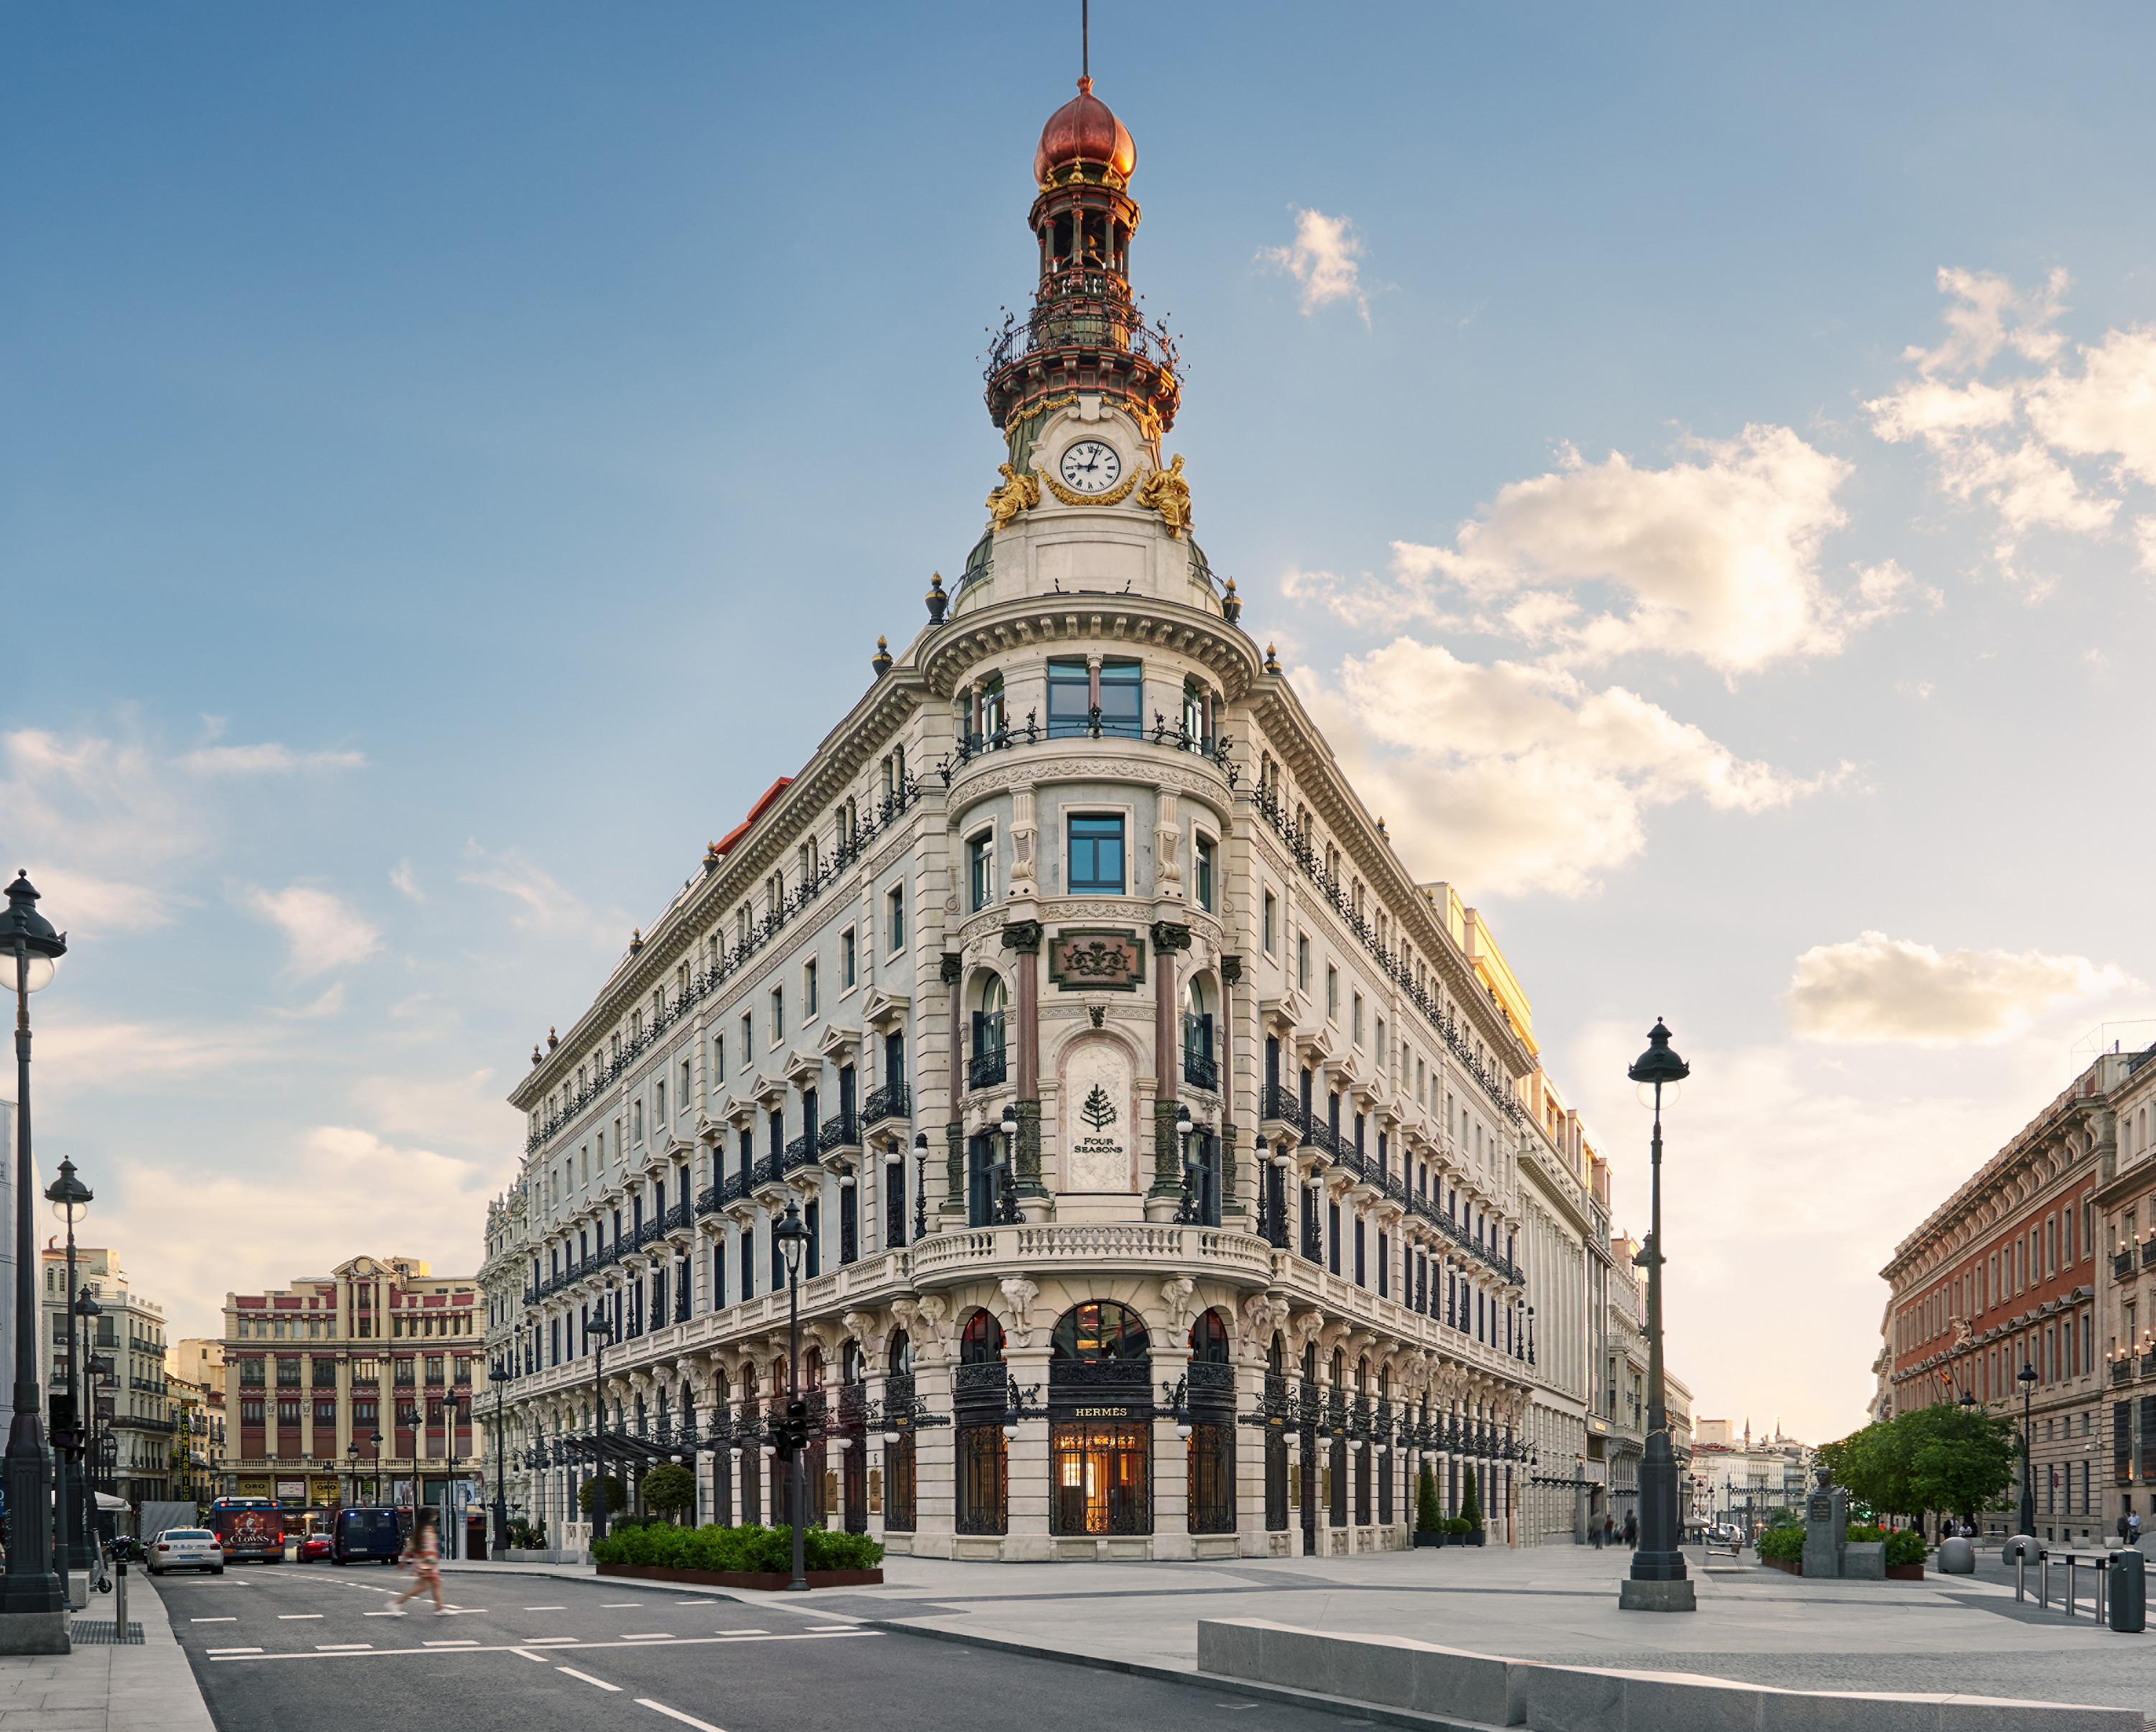
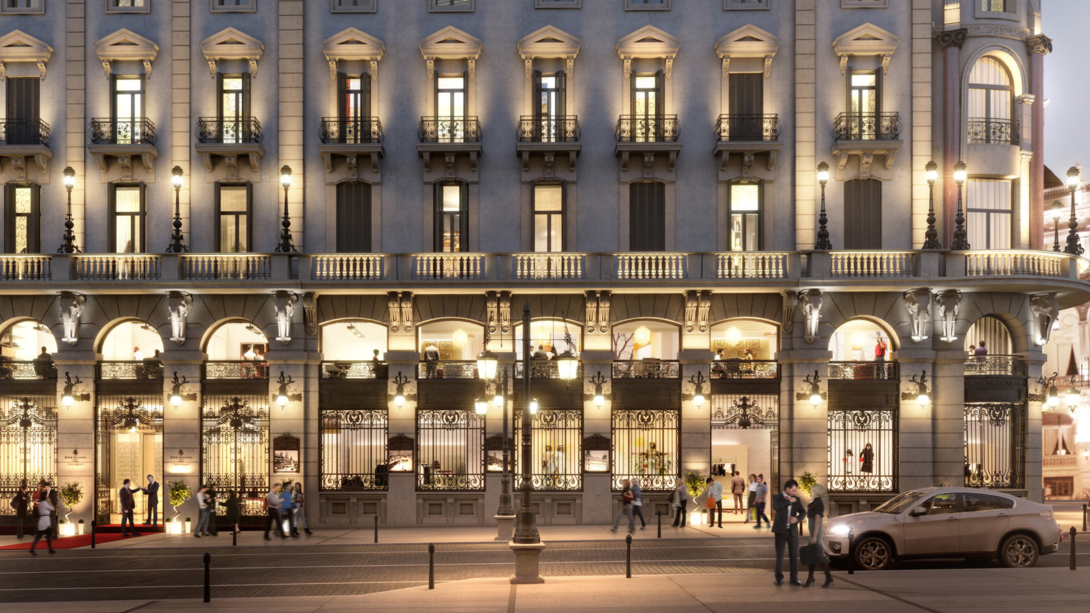 | 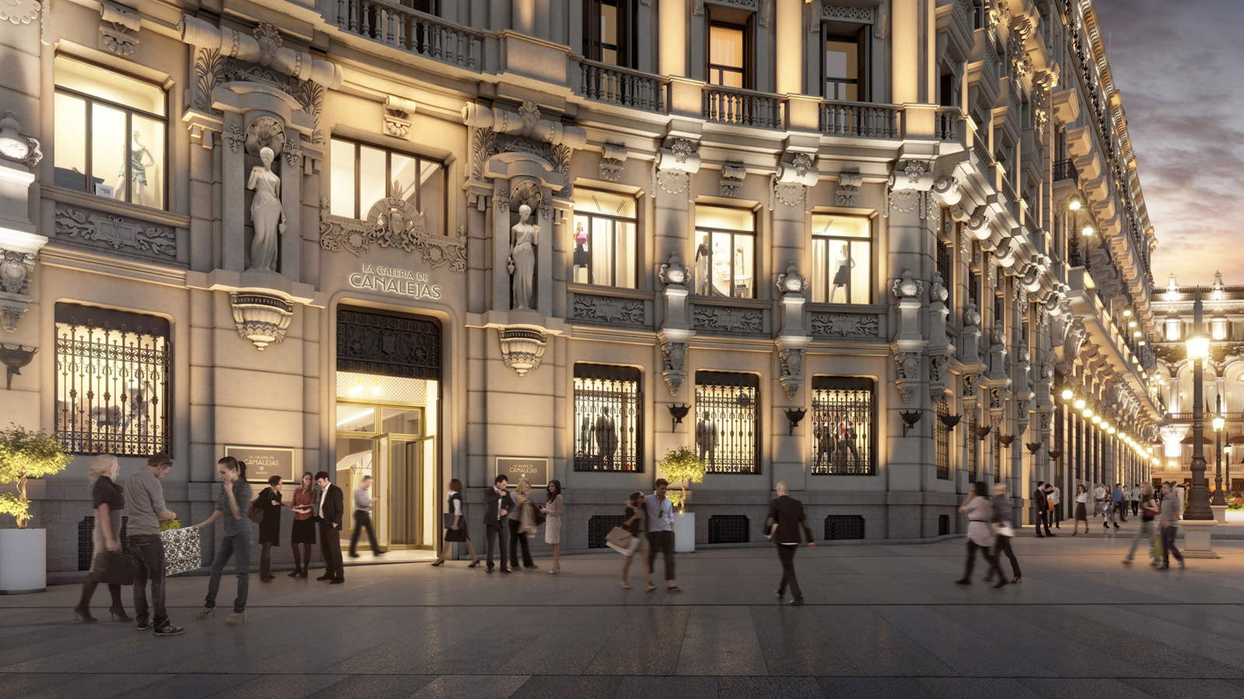 | 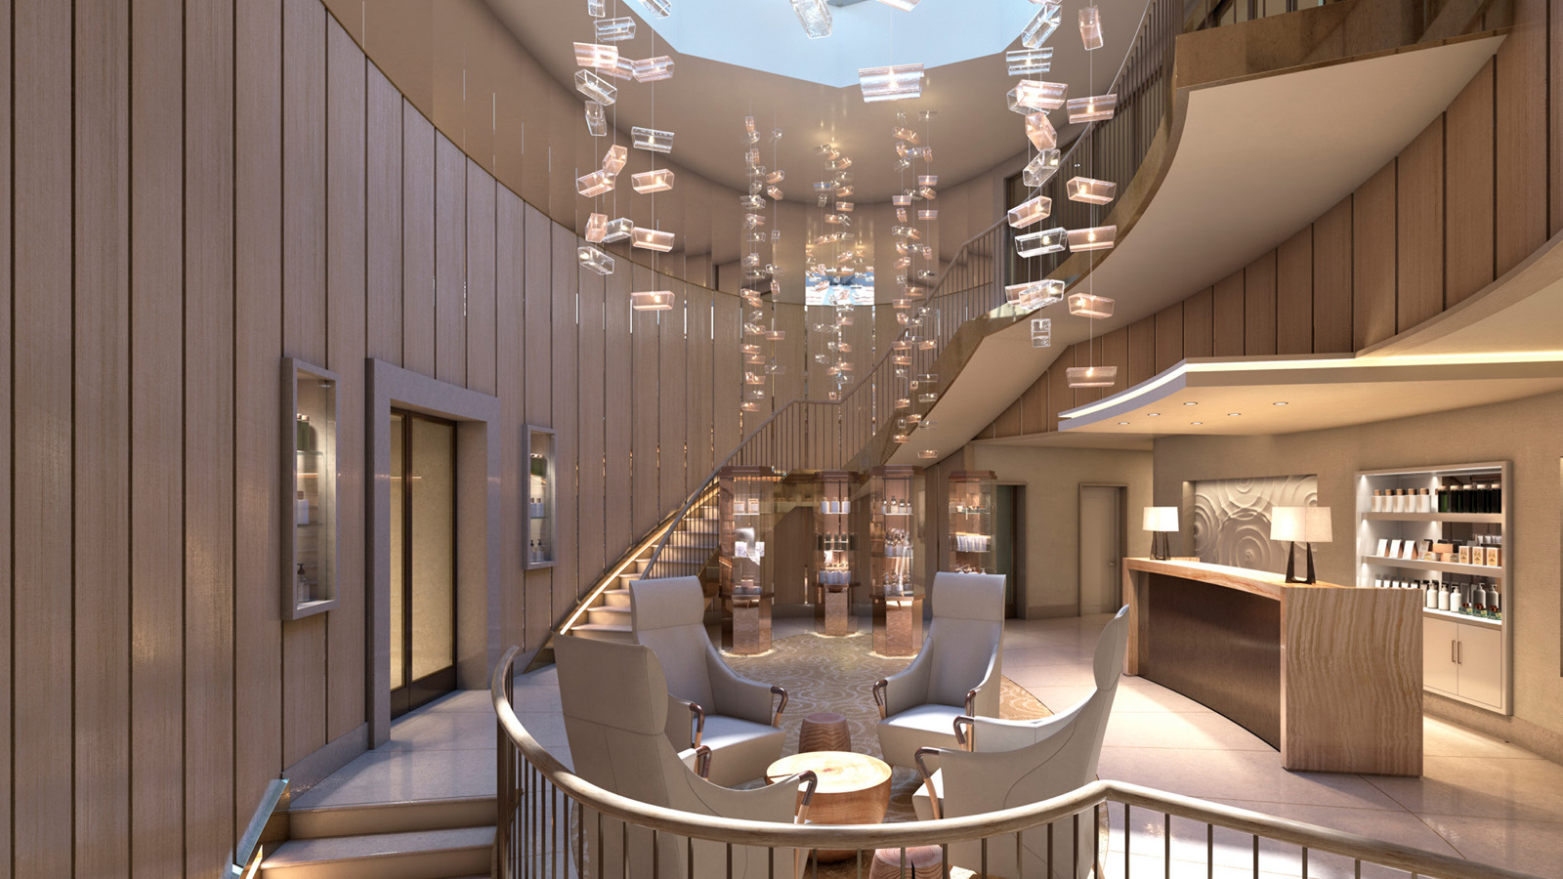
Después de siete años en los que se ha realizado una reconceptualización y restauración meticulosa de una colección de siete edificios históricos, el nuevo
Four Seasons
Hotel Madrid vuelve a aceptar reservas a partir del 15 de septiembre de 2020, fecha prevista para su esperada apertura.
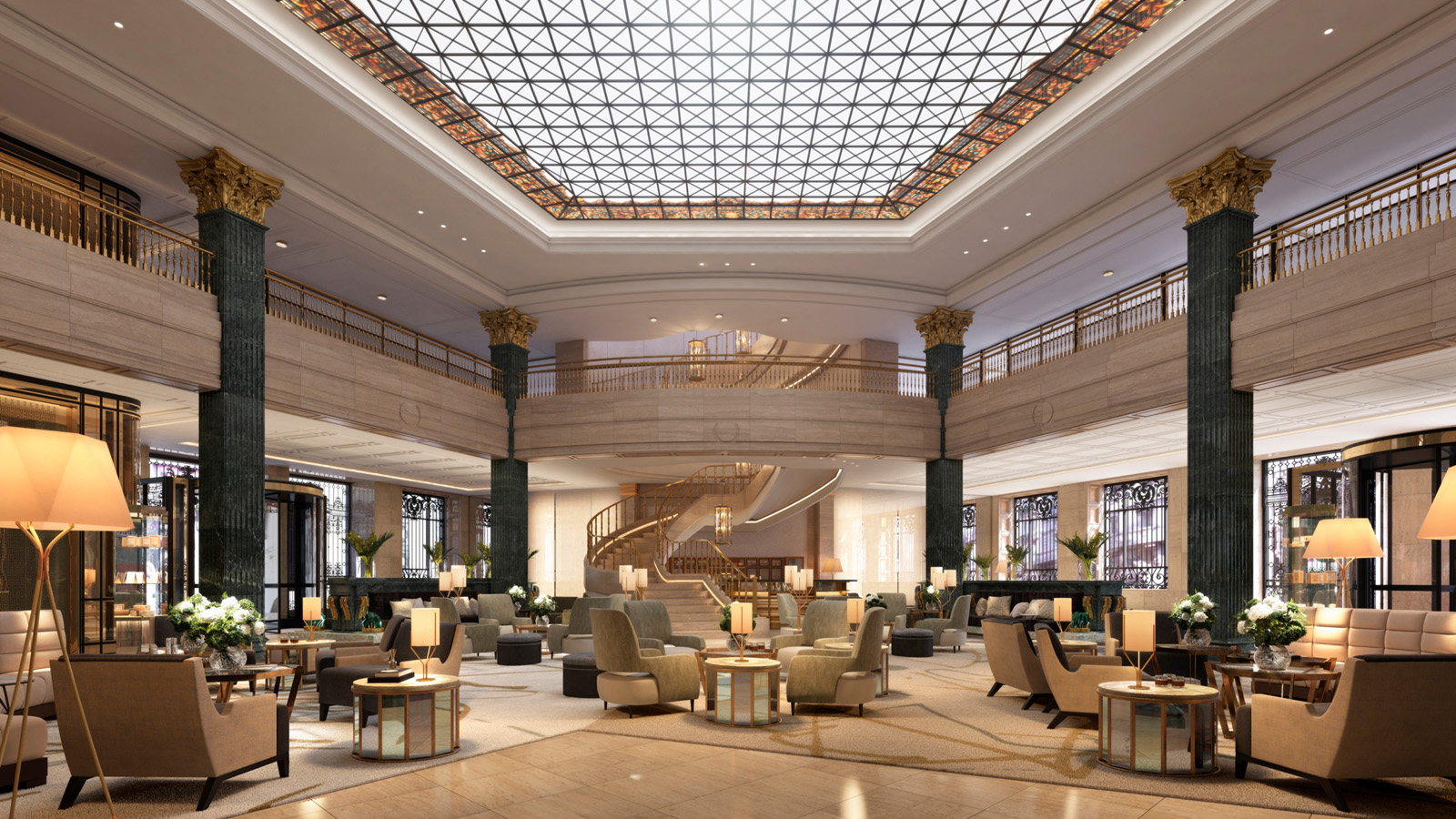 | 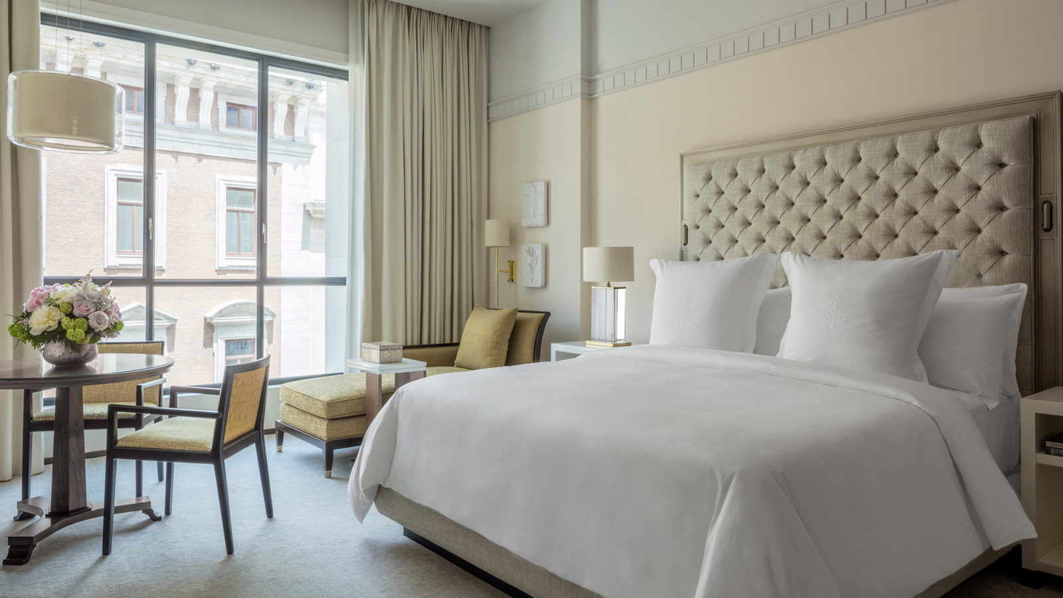 | 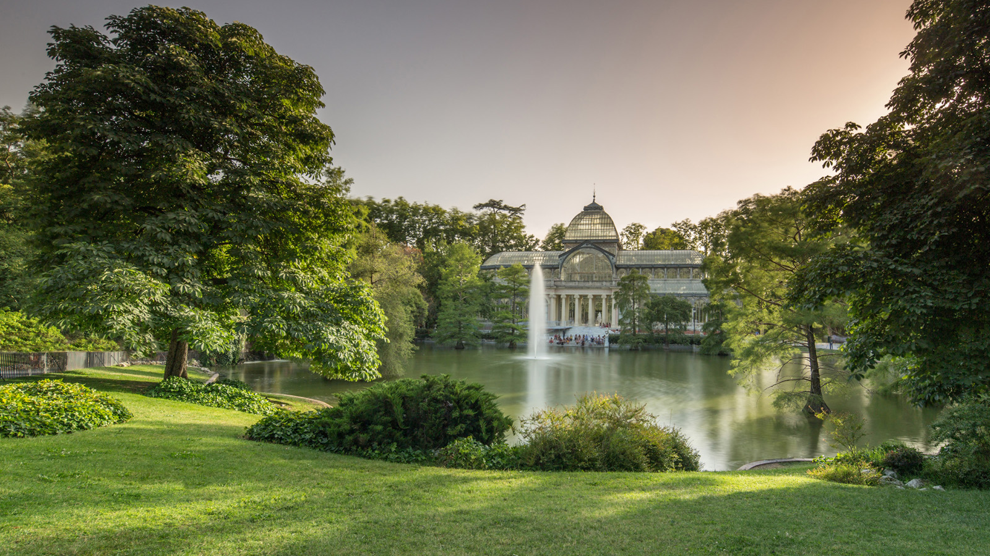
Un gran vestíbulo da la bienvenida a los huéspedes al corazón del
Four Seasons
Hotel Madrid, ubicado en el Centro Canalejas, donde también se encuentran las 22 residencias privadas
Four Seasons
y la Galería Canalejas, un concepto de galería comercial y gastronomía único. Los arquitectos del Estudio Lamela han sido los encargados de liderar la restauración, conservando más de 3.700 elementos originales distribuidos por toda la infraestructura. Los interiores son resultado del trabajo de un equipo internacional de diseñadores entre los que se encuentran BAMO, BG Architecture, Martin Brudnizki, AvroKO y Luis Bustamante.
“Ha sido realmente una labor que se ha hecho con amor y pasión con el fin de lograr que estos hermosos edificios se transformen en el escenario perfecto para escribir un nuevo capitulo dentro de su historia” dice Christoph Schmidinger, Vicepresidente regional de
Four Seasons
y Director General del Hotel. “Nuestros socios propietarios, OHL Desarrollos y Mohari Hospitality, y nuestro extraordinario equipo de artesanos, gastrónomos y hoteleros, comparten nuestra visión de ofrecer una experiencia
Four Seasons
muy personalizada en un entorno verdaderamente excepcional".
En una ciudad viva, en la que todo evoluciona de manera constante, pero siempre acogedora, los visitantes descubren algo nuevo cada vez que la visitan. El
Four Seasons
Hotel Madrid está a solo unos pasos de uno de los lugares más emblemáticos de la ciudad, Kilómetro Cero. Una ciudad cómoda para los peatones, los principales puntos de interés se encuentran a apenas 20 minutos a pie, incluido el Parque del Retiro de 125 hectáreas, con su increíble Palacio de Cristal y los interminables caminos entre árboles, fuentes y estanques. Tres de los mejores museos del mundo: el Museo del Prado, el Thyssen-Bornemisza y el Museo Nacional Centro de Arte Reina Sofía, que forman un Triángulo Dorado en el vecindario que rodea al
Four Seasons
. Sin duda, el punto de partida para redescubrir una ciudad que cautiva a locales y extranjeros.
Un nuevo destino culinario
En el
Four Seasons
Hotel Madrid, el reconocido chef español, que ha conquistado 3 estrellas Michelin,
Dani García,
presenta Dani, un nuevo concepto gastronómico que destaca por estar en un escenario incomparable; una azotea única imaginada por el aclamado diseñador con sede en Londres y Nueva York , Martin Brudnizki.
Una vibrante y dinámica basserie, con un toque sofisticado, donde los huéspedes locales e internacionales se reencontrarán para saborear la cocina andaluza y disfrutar de las asombrosas vistas panorámicas durante el día y la noche, tanto en el interior como en su terraza.
Isa, un gastrobar ubicado en la primera planta, que continua la tendencia de las tapas, esta vez, aportándole un toque diferencial a través de modernos sabores asiáticos acompañados de cocteles de autor en un espacio creado por el estudio de diseño AvroKO. Junto al animado lobby del hotel, se encuentra El Patio, que invita a disfrutar de un menú con grandes clásicos y bebidas en un ambiente relajado y distendido.
También en el
Four Seasons
Los huéspedes del
Four Seasons
Hotel Madrid pueden elegir entre las 200 habitaciones y suites, entre ellas una excepcional Royal Suite con forma triangular, techos de doble altura y numerosos detalles históricos.
Los locales y los huéspedes encontrarán un refugio en su spa de cuatro niveles que culmina con una piscina cubierta iluminada por el cielo, y un solárium/terraza con vistas a los tejados y azoteas de Madrid. El spa será el más grande de la ciudad y ofrecerá ocho salas de tratamiento, además de un salón y un gimnasio abierto las 24 horas, los 7 días de la semana.
Más de 1.400 metros cuadrados de espacios funcionales y flexibles - incluido el glamuroso salón Sol de forma oval - pueden albergar reuniones de negocios y eventos sociales.
Liderar con seguridad
Four Seasons
Hotel Madrid se compromete a proporcionar una experiencia segura y agradable para sus huéspedes. Bajo el estricto cumplimiento de las directrices locales sobre salud y seguridad, el hotel implementará el programa Lead With Care, un programa de salud y seguridad recientemente mejorado e implementado en el resto de hoteles y resorts
Four Seasons
en todo el mundo. Para más detalles, haga clic aquí.
Four Seasons
fomenta el uso de la galardonada aplicación y chat
Four Seasons
, que permite a los huéspedes controlar cómo interactúan con los demás, limitando las interacciones cara a cara y manteniendo los estándares más altos de servicio personal. Las funciones incluyen la posibilidad de hacer y gestionar reservas, solicitar la recogida de equipaje, traslados al aeropuerto, servicio de habitaciones, reservas en restaurantes y spa, y mucho más. También se ofrece check-in y check-out sin esperas, mientras que el
Four Seasons
Chat ofrece traducción instantánea de más de 100 idiomas, brindándole a los huéspedes la flexibilidad de un compromiso sin contacto con el personal de Four Seasons durante su estancia en Madrid.
Sea uno de los primeros en vivir la experiencia que ofrece el
Four Seasons
Hotel Madrid por un tiempo limitado.
Four Seasons
Hotel Madrid presenta una oferta de apertura que incluye un descuento del 20% en la tarifa regular de habitaciones. Para realizar una reserva, puede hacerlo llamando al (00 800) 6488-6488 o bien a través de la web de
Four Seasons
.
Para la solicitud de eventos o para organizar una visita, contacte a través del siguiente correo electrónico : events.madrid@fourseasons.com.
Para más información acerca de las Residencias Privadas
Four Seasons
Madrid, haga clic en este enlace.

RELATED

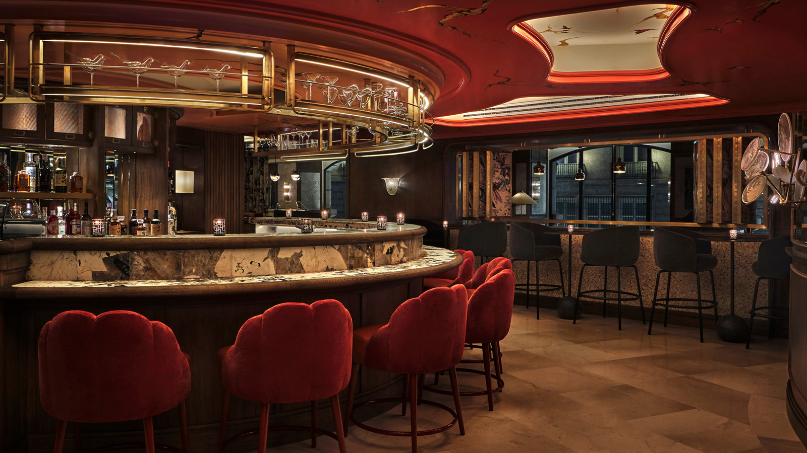 | November 29, 2021, Madrid, Spain  ISA, el nuevo gastrobar en el Four Seasons Hotel Madrid que traslada a los madrileños a un mundo de sensaciones a través de una coctelería y una carta de inspiración asiática única  https://publish.url/es-es/madrid/hotel-news/2021/isa-gastro-bar-opening.html
November 29, 2021, Madrid, Spain
ISA, the New Gastrobar at Four Seasons Hotel Madrid Brings a World of Sensations Through a Selection of Cocktails and Unique Asian-Inspired Tapas
https://publish.url/madrid/hotel-news/2021/isa-gastro-bar-opening-2.html

PRESS CONTACTS

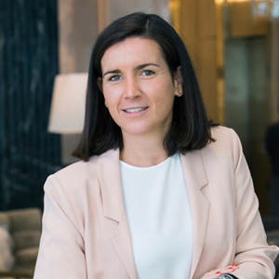 | Marta Centeno  Director of PR & Communications  Calle de Sevilla 3  Madrid  Spain  marta.centeno@fourseasons.com  +34 910 88 33 33

